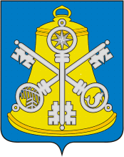

Собрание Корсаковского городского округа

Р Е Ш Е Н И Е

От 05.10.2018 № 51/10-15 .

15 - е заседание 6-го созыва

О составе постоянной комиссии по социальной политике и депутатской этике

На основании части 6 статьи 28, статьи 36 Устава муниципального образования «Корсаковский городской округ» Сахалинской области, части 4 статьи 52 Регламента Собрания Корсаковского городского округа, и решения постоянной комиссии по регламенту, нормотворчеству, местному самоуправлению и охране правопорядка Собрание РЕШИЛО:

- Костицыну Елену Алексеевну, депутата Собрания Корсаковского городского округа, в связи с личным заявлением вывести из состава постоянной комиссии по социальной политике и депутатской этике.
- Настоящее решение вступает в силу со дня его принятия.
3. Опубликовать настоящее решение в газете «Восход» и разместить на сайте Собрания Корсаковского городского округа в информационно – телекоммуникационной сети «Интернет».
4. Контроль за исполнением настоящего решения возложить на заместителя председателя Собрания Корсаковского городского округа Дорошенко А.А.

Председатель Собрания
Корсаковского городского округа Л.Д. Хмыз

